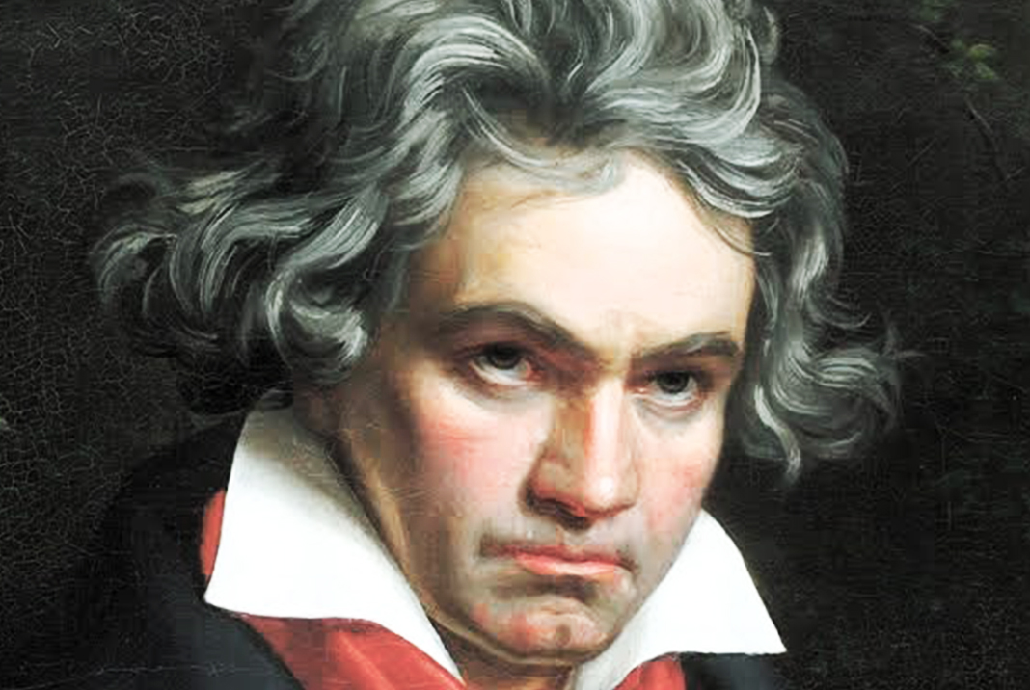
NOME E APELIDOS DATA / /

LUDWING VAN BEETHOVEN

Mira o seguinte video e sinala cunha X cal é a resposta correcta

https://youtu.be/o2LN98mnkWY

1 | Cal é a palabra coa que a protagonista do video define a personalidade e a vida de Beethoven  IMPETUOSO  FELIZ  INTENSO
2 | Por que di que non solían corresponderlle as mulleres das que se namoraba  PORQUE SE NAMORABA DE CONDESAS, DUQUESAS... E EL NON ERA NOBLE  PORQUE NON ERA MOI AGRACIADO FISICAMENTE  PORQUE TIÑA A CASA MOI DESORDENADA
3 | A que edade empezou a sentir os síntomas da sordeira  22 ANOS  26 ANOS  36 ANOS
4 | Cal era a actitude da sociedade vienesa, e en particular a nobreza, coa personalidade de Beethoven  NON O ATURABAN PORQUE ERA TESTARUDO E DESCARADO  PELEXABANSE POR CONTRATALO COMA PIANISTA  ACEPTÁBANNO PORQUE ERA UN XENIO
5 | Pola súa banda, a actitude de Beethoven coa nobreza era  TIÑA UN CONCEPTO MOI ALTO DE SÍ MESMO E NON SE SOMETÍA Á “AUTORIDADE” DA NOBREZA  ERA UN HOME SUMISO, ADMITÍA A “AUTORIDADE” DOS CONDES, DUQUES... PORQUE SABÍA QUE EL ERA INFERIOR A ELES  DESPRECIOUNOS ATA O PUNTO DE NEGARSE A TER NINGÚN AMIGO ENTRE ELES
6 | Cando apareceu a sordeira Beethoven  ACEPTOUNO, ERA ALGO CONTRA O QUE NON PODÍA FACER NADA  TRATOU DE DISIMULAR E MESMO SE APARTOU DA XENTE PARA QUE NON SOUBERAN O QUE LLE ESTABA A OCORRER.  FOI AO MÉDICO E TOMOU ANTIBIÓTICOS PARA A INFECCIÓN
7 | Ante as adversidades (sordeira, enfermedades, problemas familiares) Beethoven reaccionou:  PECHÁNDOSE NA CASA CON DEPRESIÓN  FOI A PSICÓLOGO  SEGUIU COMPOÑENDO MÚSICA PORQUE CONSIDERABA QUE TIÑA A MISIÓN DE DEIXAR UNHA GRANDE OBRA MUSICAL Á HUMANIDADE
8 | Según din no video, as últimas obras de Beethoven  A PESAR DE SER MOI BOAS NON FORON BEN COMPRENDIDAS POLA XENTE DAQUELA ÉPOCA  NON ERAN MOI BOAS PORQUE XA ESTABA XORDO  TEÑEN SEMPRE UN FINAL FELIZ

